


Московский дом национальностей

18 мая 2018 г., 18.00

ВЕЧЕР ПАМЯТИ «Эллинизм Востока – право на память»,

1-я часть:
- Краткий исторический обзор: Эллинизм в регионе. Историческая справка со времен античности до нового времени (VIII в. до н.э. – 1923 год н.э.). В сопровождении концертной программы - танцы земли Понта в исполнении Танцевального Коллектива Греческого Культурного Центра (ГКЦ) под художественным руководством Федора Котенко.
2-я часть:
- ПОНТ: ВΟЗВРАЩЕНИЕ К ДРЕВНИМ КОРНЯМ: Выступление специального гостя - ведущего греческого общественного и политического деятеля, историка Понта, исследователя вопросов Геноцида, Михалиса Харалампидиса.
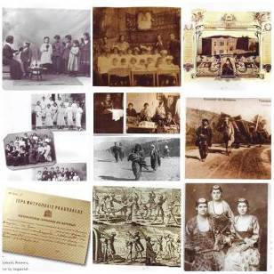

Οίκος Εθνοτήτων Μόσχας

Παρασκευή, 18 Μαΐου 2018, ώρα 18.00

Με την ευκαιρία ημέρας μνήμης της Γενοκτονίας του Ελληνισμού της Οθωμανικής Αυτοκρατορίας σας καλωσορίζουμε στην εκδήλωση «Γενοκτονία – Eλληνισμός της Ανατολής: Δικαίωμα στη μνήμη».

Το πρόγραμμα της εκδήλωσης περιλαμβάνει:

- Σύντομη ιστορική επισκόπηση: Η παρουσία του Ελληνισμού στην περιοχή από την αρχαιότητα έως τους νεότερους χρόνους (8ος αι. π.Χ. -1923 μ.Χ.) «Η γενοκτονία του χριστιανικού πληθυσμού της Οθωμανικής Αυτοκρατορίας (1908-1923). Έλληνο-τουρκικός πόλεμος 1919-1923 – Μικρασιατική Καταστροφή.. υνοδεία καλλιτεχνικού προγράμματος από το Χορευτικό Συγκρότημα του Κέντρου Ελληνικού Πολιτισμού (Κ.Ε.Π.), επικεφαλής ο Φιόντορ Κοτένκο.
- ΠΟΝΤΟΣ. Η ΕΠΙΣΤΡΟΦΗ ΜΙΑΣ ΠΑΝΑΡΧΑΙΑΣ ΤΑΥΤΟΤΗΤΑΣ: Ομιλία του ειδικά για την εκδήλωση καλεσμένου από την Ελλάδα, συγγραφέα, μελετητή ζητημάτων γενοκτονίας, ιστορικού του Πόντου, γνωστού πολιτικού και κοινωνικού παράγοντα της Χώρας μας, Мιχάλη Χαραλαμπίδη.

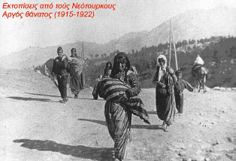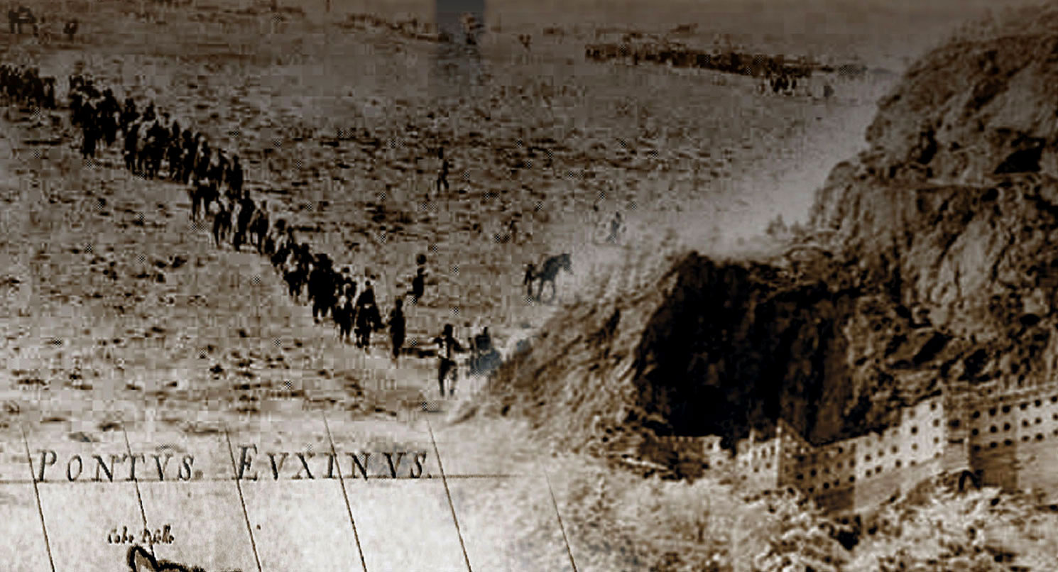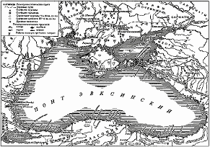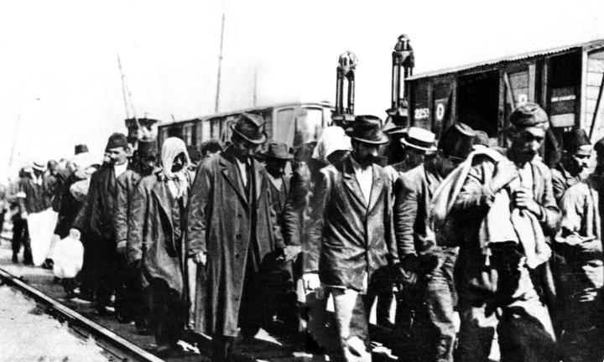

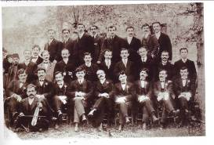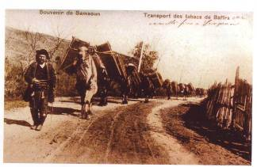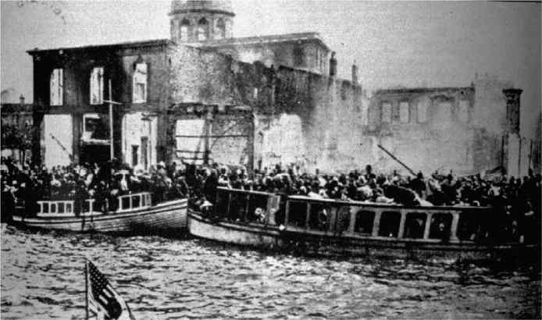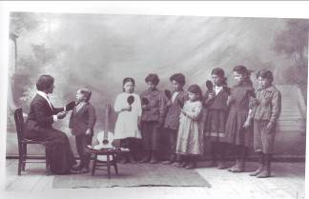

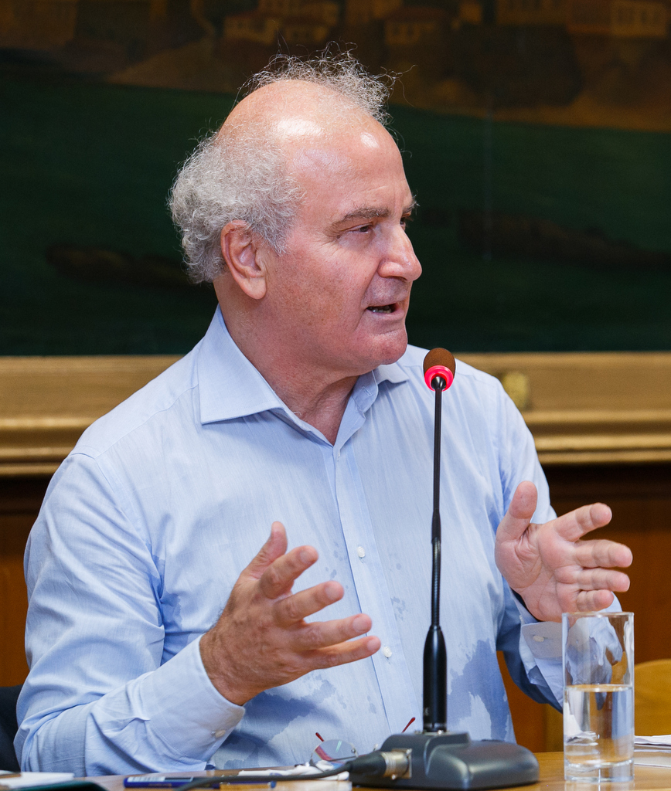Михалис Харалампидис родился в 1951 году в Александруполисе.
Учился на факультете политической экономии и социологии в Риме.
Являлся одним из учредителей ПАСОК в 1974 году.
Член Исполнительного комитета Международного союза прав и освобождения народов, Международной неправительственной организации по правам человека, признанной ООН.
Автор многочисленных трудов, посвященных политико-экономическим процессам в Греции, Международного признания геноцида греков турками в Оттоманской империи в 1916-1923 гг.
Из-за серьезных политических разногласий, он покидает ПАСОК в 1999 году и основывает свою политическую партию «Демократический региональный союз», который участвовал в парламентских выборах 2000 года (32 068 голосов, процент 0,47%).
В 1988 году в своем выступлении во Втором Всемирном Понтийском Конгрессе он предлагает создать город на побережье Фракии под названием Романия; также это наименование добавить к округу Фракия, чтобы в дальнейшем регион можно было называться Фракия - Романия. В 1997 году 204 депутата подали в Парламент Греции предложение об утверждении переименования, но безрезультатно. В 1994 году Парламент Греции принял его предложение признать 19 мая в качестве дня памяти жертв понтийского геноцида.
Он является членом Исполнительного комитета Международной ассоциации по правам и освобождению народов и членом международной неправительственной организации по правам человека, а также научным сотрудником Института средиземноморских исследований.
В 2010 году он получил широкую известность благодаря размещению в интернете отрывка видеосъемки из его речи в 1996 году, на 6-й Конференции ПАСОК. В своем выступлении Мизалис Харалампидис касался вероятности наступления экономического кризиса в страну, в завершающем этапе намеченного исторического цикла, который он сам указывал на «2004г. или 2010г.».
Сегодня он является членом независимого комитета по аудиту для расследования отвратительного долга Греции. Он также публикует тексты в политическом блоге POLIS-AGORA и участвует в открытых политических дискуссиях по всей Греции.
Подробнее о нем: http://www.hecucenter.ru/old/rus/nikos/haralampidis.htm

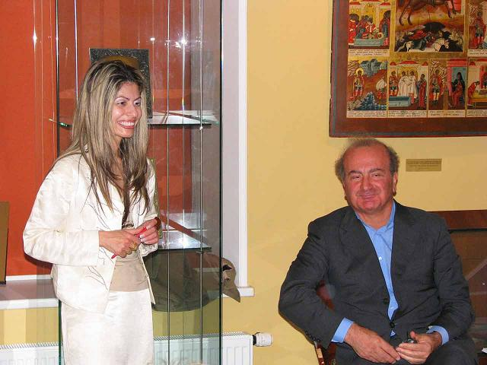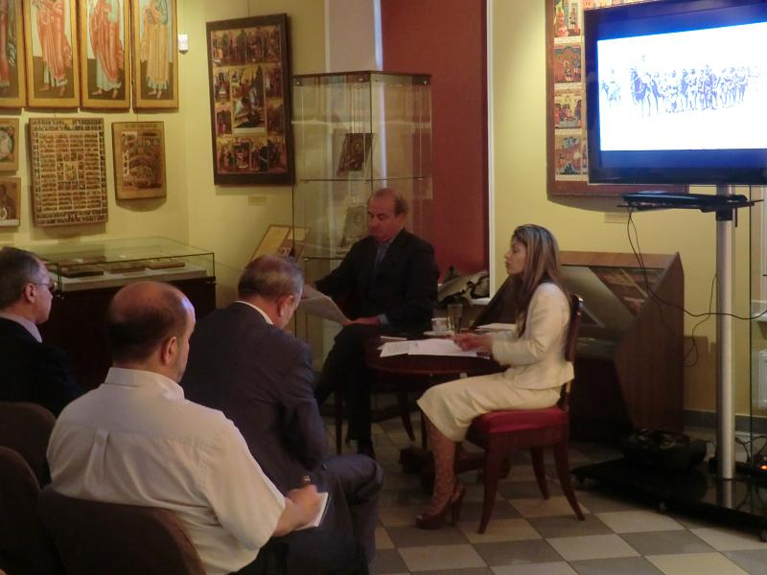
Ο Μιχάλης Χαραλαμπίδης (Αλεξανδρούπολη 1951), είναι Έλληνας πολιτικός, κοινωνιολόγος και συγγραφέας. Σπούδασε Πολιτικές και Οικονομικές Επιστήμες με μεταπτυχιακό στην κοινωνιολογία.
Διωκόμενος κατά τη διάρκεια της δικτατορίας διέφυγε στην Ιταλία ενώ ήταν μέλος του ΠΑΚ. Μετά την πτώση της δικτατορίας συμμετείχε στην επταμελή ομάδα που συνέγραψε την ιδρυτική διακήρυξη του ΠΑΣΟΚ στο Μόναχο τον Αύγουστο του 1974, ενώ διετέλεσε μέλος της Κεντρικής Επιτροπής του ΠΑΣΟΚ από το 1977.
Λόγω σοβαρών πολιτικών διαφωνιών αποχωρεί από το ΠΑΣΟΚ το 1999 και ιδρύει τον κομματικό σχηματισμό «Δημοκρατική Περιφερειακή Ένωση», με την οποία μετείχε στις βουλευτικές εκλογές του 2000 (32.068 ψήφοι, ποσοστό 0,47%).
Το 1988 στην εισήγησή του στο Δεύτερο Παγκόσμιο Ποντιακό Συνέδριο πρότεινε τη δημιουργία μιας πόλης στα παράλια της Θράκης με την ονομασία Ρωμανία και να προστεθεί στο όνομα Θράκη και το όνομα Ρωμανία, έτσι ώστε η περιφέρεια να ονομάζεται Θράκη - Ρωμανία. Το 1997, 204 βουλευτές κατέθεσαν πρόταση στο κοινοβούλιο για την δημιουργία της, χωρίς όμως αποτέλεσμα. Το 1994, το Κοινοβούλιο υιοθέτησε την πρότασή του για την αναγνώριση της 19ης Μαΐου ως Ημέρα Μνήμης της Ποντιακής Γενοκτονίας.
Είναι μέλος της Εκτελεστικής Επιτροπής της Διεθνούς Ένωσης για τα Δικαιώματα και την Απελευθέρωση των Λαών και μέλος της διεθνούς μη κυβερνητικής οργάνωσης για τα ανθρώπινα δικαιώματα καθώς και ερευνητής στο Ίδρυμα Μεσογειακών Μελετών.
Το 2010 έλαβε μεγάλη δημοσιότητα στο Διαδίκτυο βιντεοσκοπημένο απόσπασμα από την ομιλία του το 1996 στο 6ο συνέδριο του ΠΑΣΟΚ όπου αναφερόταν στην πιθανότητα έλευσης οικονομικής κρίσης στη χώρα στο τέλος του τότε ιστορικού κύκλου που ο ίδιος τοποθετούσε "το 2004 ή το 2010".
Σήμερα είναι μέλος της ανεξάρτητης επιτροπής λογιστικού έλεγχου για την διερεύνηση του απεχθούς χρέους της Ελλάδος. Επίσης δημοσιεύει κείμενα στο πολιτικό ιστολόγιο ΠΟΛΙΣ-ΑΓΟΡΑ και συμμετέχει σε ανοιχτές πολιτικές συζητήσεις σε όλη την Ελλάδα.

